Service activité
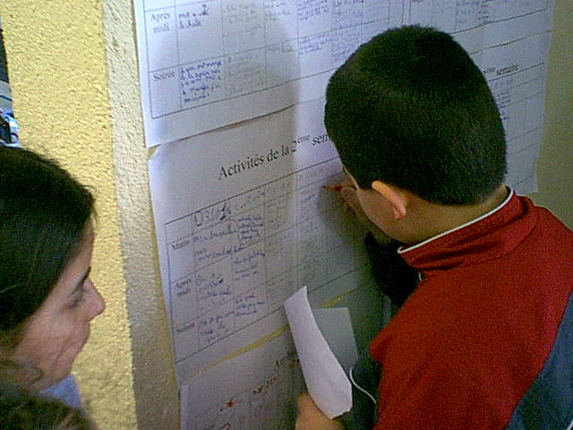
Rémy est en train de remplir la case de la veille dans le tableau d’activités qu’une équipe remplissait chaque jour.

En quelques lignes, il fallait résumer ce que nous avions fait le jour précédent. Il y avait 3 cases : le matin, l’après-midi et le soir.

Ronayi
Exemple d’une journée du tableau d’activité : mercredi 17 / 02 / 04

Matin : Ateliers de travail et services.
Elaboration collective des 4 moments importants pour finir le roman.

Répartition en 4 groupes pour finir le roman des Persos Crados et Ecolos.

Après midi : Ski de fond pour le 1° groupe, luge et tir à la carabine pour le 2°.
Après le goûter, début des spectacles du théâtre d’ombre.

Soir : fin des représentions du théâtre d’ombre.
Répétitions du chant Hé, Le Panda

Collectif
